Operatsion tizim va uning vazifalari

- Kompyuter ishga tushirilganda, odatda, uning qurilmalari bilan bir qatorda maxsus dastur ishga tushadi.
- Mazkur dastur foydalanuvchi bilan kompyuter orasidagi qulay interfeysli muloqotni ta’minlaydi va u operatsion sistema (qisqacha OS) yoki operatsion tizim (OT) deb yuritiladi.
- Operatsion tizim (Sistemali dasturlar OS) – Kompyuter tarmoqqa ulanishi bilan ishga tushadigan, foydalanuvchi va kompyuter o‘rtasida muloqot o‘rnatadigan, barcha qurilma va dasturlarni boshqara oladigan maxsus dastur operatsion tizim (OT) deb ataladi.
- OS haqida qisqacha: Odatda, operatsion sistema tashqi xotira – diskda joylashadi va shuning uchun disk operatsion sistemasi (qisqacha DOS) deb yuritilgan.
- Shaxsiy kompyuterlar uchun birinchi operatsion sistema CP/M (Control Programm for Microcompyuters) deb nomlanib, u 1973- yilda Digital Research kompaniyasi tomonidan ishlab chiqarilgan;
- Bular sirasiga DOS, UNIX, MS-DOS, MACOS, WINDOWS, LINUX, DOPPIX kabi dasturlar kiradi.
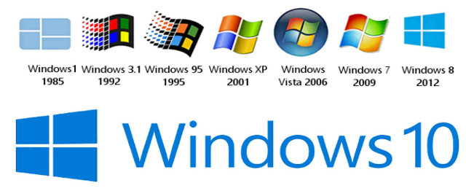

OPERATSION TIZIM VAZIFALARI
– kompyuterda o‘rnatilgan disklar bilan bajariladigan amallarni boshqaradi. Masalan, disklarni bo‘laklarga bo‘ladi, formatlaydi, ularga belgilar qo‘yadi.
– qurilma va dasturiy ta’minot, shuningdek, qurilmalar orasidagi o‘zaro aloqani boshqaradi.
– kirish qurilmasidan axborotlarni qabul qiladi, tayyor axborotlarni taqdim etish uchun chiqish qurilmasiga yuboradi.
– kompyuterda grafik va vizual tashkil etuvchilardan iborat foydalanuvchi interfeysini ta’minlaydi va boshqaradi.
– kompyuterdagi amaliy dasturlar yordamida turli ilova va resurslarni boshqaradi.
– xotira qurilmasidagi fayl va papkalar saqlanishini boshqaradi, bo‘sh joylarni aniqlaydi.

Interfeys tushunchasi
- “SOFT” deb ataluvchi kompyuter dasturlari turli maqsadda yaratilgan va ular, albatta, bir-biridan, eng avvalo, interfeysi, ya’ni ko‘rinishi bilan ajralib turadi.
- Interfeys — dastur ishga tushirilganda uning ekrandagi ko‘rinishi va foydalanuvchiga berilgan imkoniyatlar.
- Interfeys (ing. – interface) -bu o’zaro ta’sir, aloqa, birlashtirish, muvofiqlashtirish vositasidir

